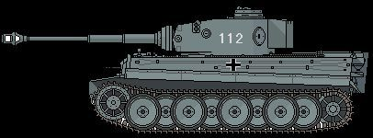
Figure 1Panzer leher
Pz. Lehr
+2

